Hollandovi interesni tipi

Vir: spletne strani ZRSZ

Ameriški psiholog dr. John HOLLAND pravi, da lahko ljudi glede na interese razdelimo v 6 tipov:
- R - realističnega,
- I - raziskovalnega,
- A - umetniškega,
- S - socialnega,
- E - podjetniškega in
- C - konvencionalnega.
Prav tako lahko v istih šest tipov razdelimo tudi poklice oziroma delovno okolje. Ljudje se najbolje počutijo, če delajo v okolju, ki mu po lastni kombinaciji zgornjih tipov tudi sami pripadajo. Če ste na primer umetniški tip, se boste najbolje znašli pri delu, ki sodi v umetniško okolje.
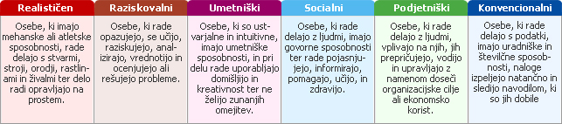
Posameznik je kombinacija več tipov. Pravzaprav vseh, tako da je navadno en tip prevladujoč, ostali pa so izraženi v večji ali manjši meri. Avtor teorije Holland zato uporablja tričrkovno šifro, s katero ponazarja kombinacijo treh prevladujočih tipov, ki posamezniku najbolje ustrezajo. Posamezniki, ki imajo enako izražene vse tipe, navadno nimajo poudarjenih interesov. V nasprotju z njimi pa imajo tisti, ki se z lahkoto prepoznajo v enem tipu, jasno izražen en interes.
Tipi, ki so v šesterokotniku sosednji, so si bolj podobni kot tipi, ki so bolj oddaljeni. To pomeni, da je realističen tip še nekoliko podoben konvencionalnemu in raziskovalnemu tipu, manj umetniškemu in podjetniškemu, najbolj pa se razlikuje od socialnega tipa. Če ne morete delati v okolju, ki pripada istemu tipu kot vi, boste bolj zadovoljni z delom, ki je temu okolju bližje.
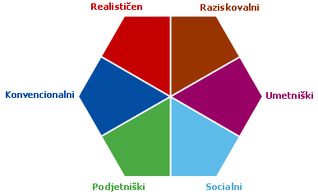

Več na: https://esvetovanje.ess.gov.si/KajMeZanima/RazlicniInteresniTipi/#sthash.e0tIVKBB.dpuf

Kateri je tvoj interesni tip

Preberi spodnje podrobnejše opise šestih tipov in premisli, kateri ti najbolj ustreza.
- Čeprav se lahko prepoznaš v vsakem tipu, skušaj določiti, kateri od njih najbolje opiše tebe in tvoje interese.
- Nato poglej seznam poklicev, ki se s tem tipom najbolj ujemajo.
- Če se v enaki meri prepoznaš v dveh tipih, preglejte sezname poklicev za oba tipa in podčrtaj tiste, ki so ti zanimivi.
- Če se prepoznaš v vseh tipih in se ne moreš odločiti za prevladujočega, bo najbolje, da rešiš kakšen interesni test in tako dobiš objektivno poročilo o svojih interesih. Za testiranje se obrni karierne svetovalce (NCIPS).
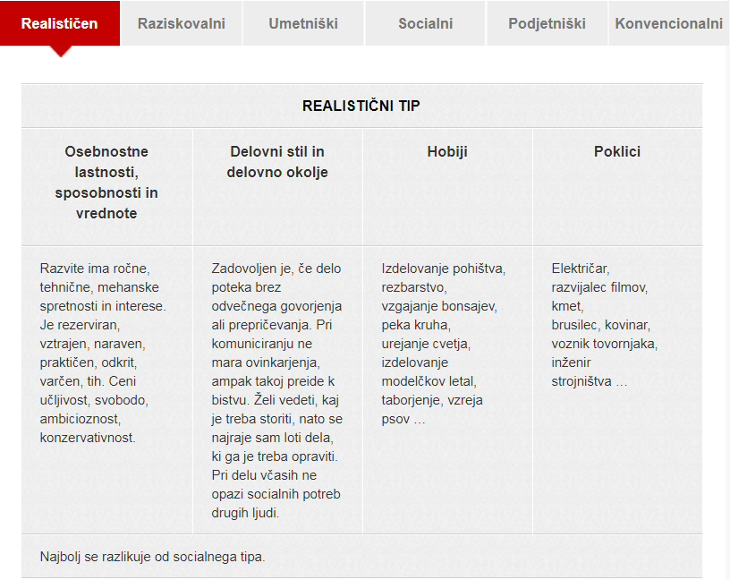

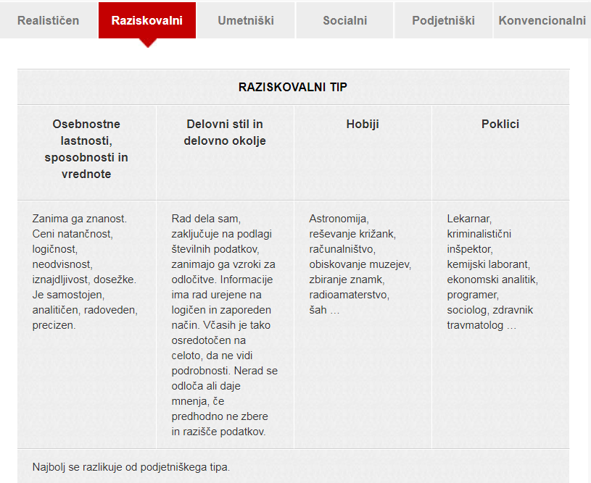
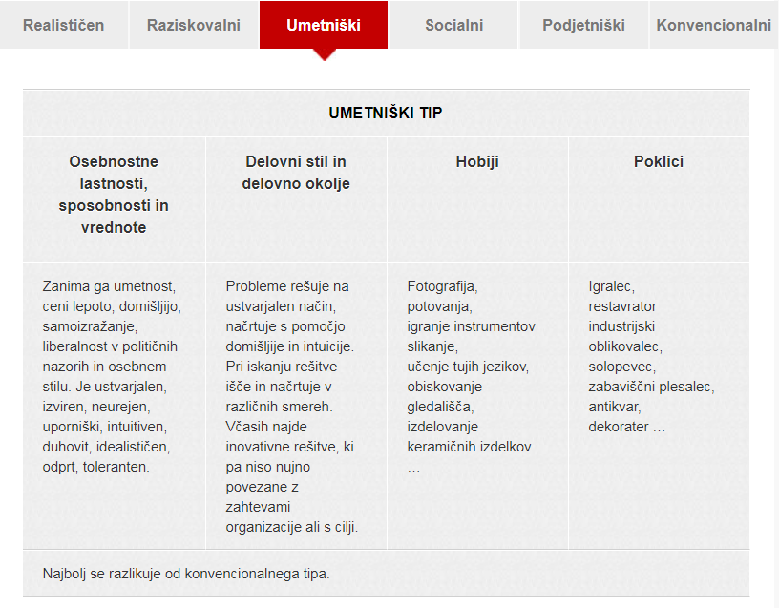
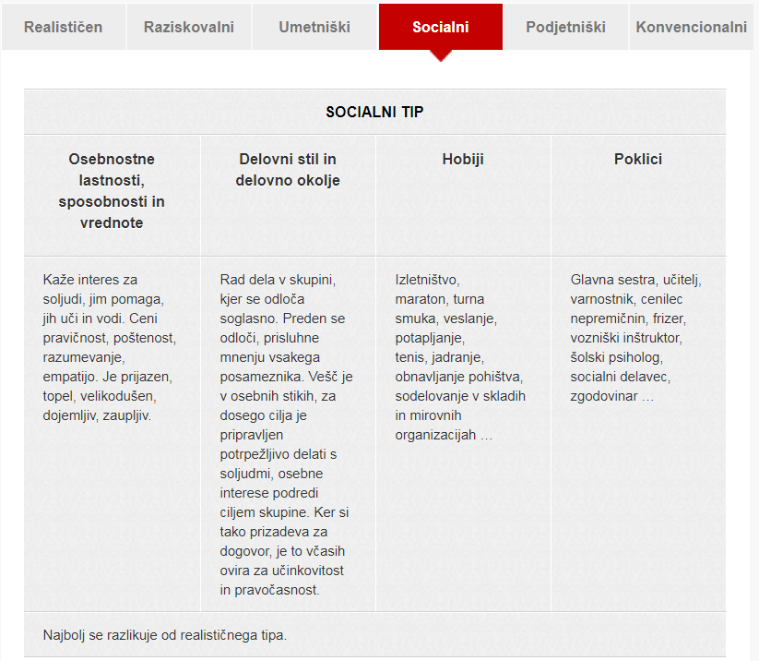

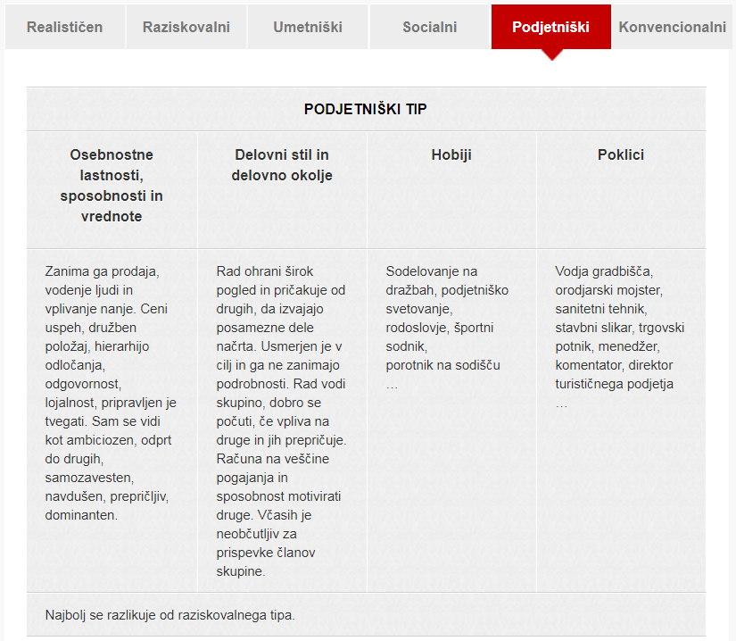
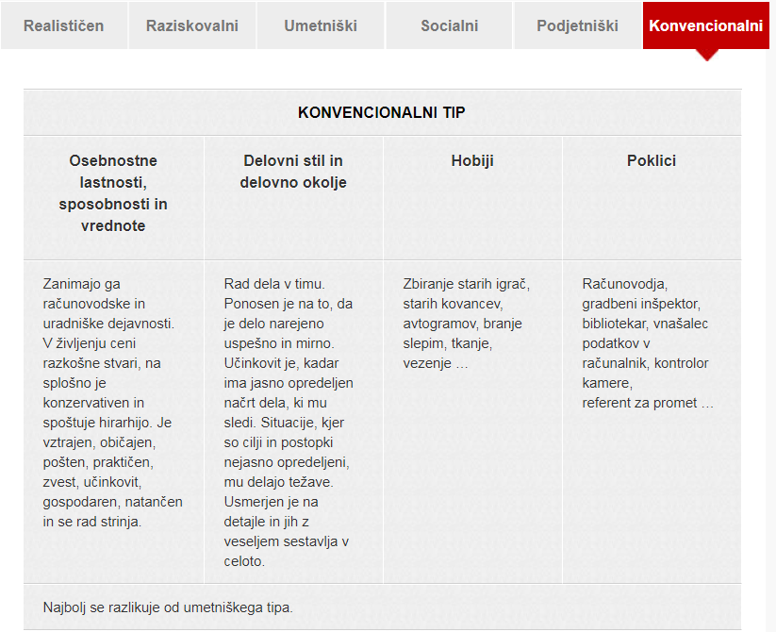

Na podlagi prebranega ocenjujem, da je moj interesni tip (lahko imaš kombinacijo več interesnih tipov):________________________________________________________

